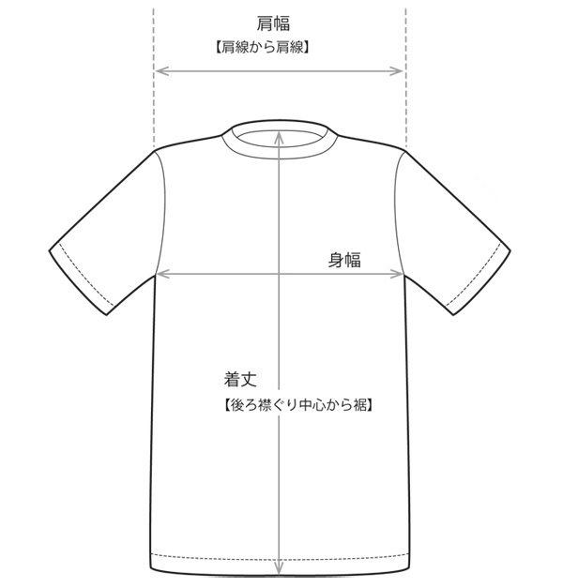
●Tシャツ サイズ参考表
サイズ | 肩幅(cm) | 身幅(cm) | 着丈(cm)
XS | 38 | 43 | 57
S | 38 | 46 | 62
M | 42 | 50 | 64
L | 45 | 50 | 66
XL | 49 | 56 | 70
XXL | 50 | 60 | 74
3XL | 54 | 67 | 76
4XL | 57 | 72 | 80
※伸縮性のある素材であることと、手作業での計測の
ため、多少の誤差はご了承ください。

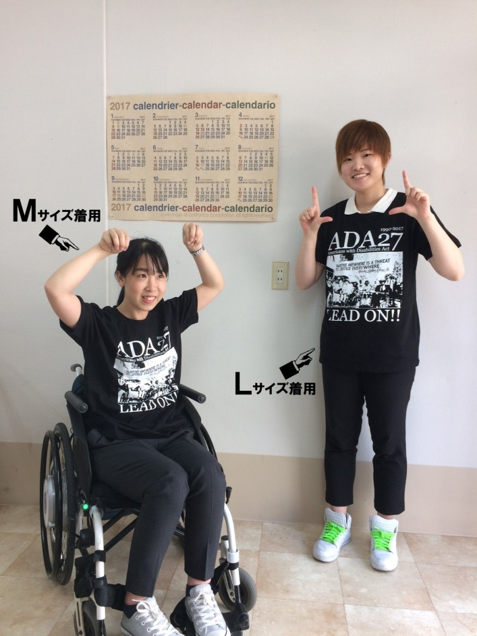
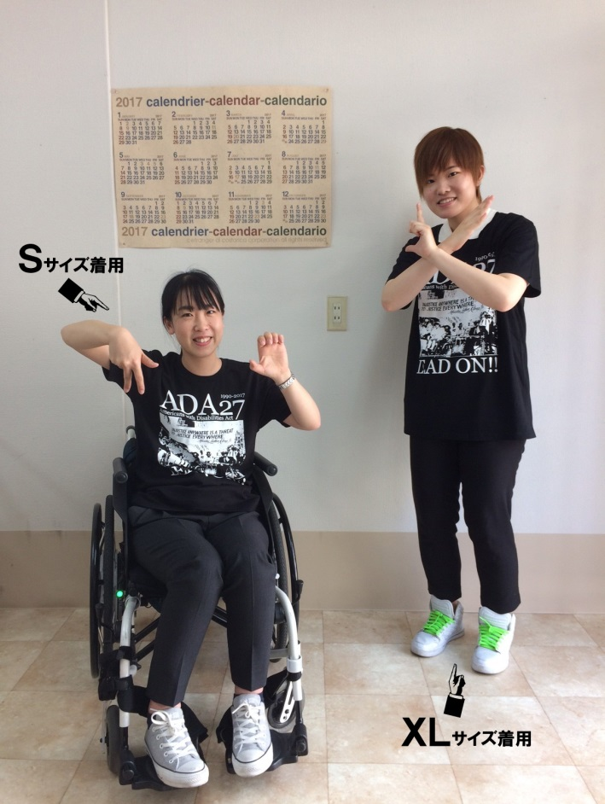
●着用イメージ

【モデル身長】 左：154cm、右：160cm

